全国262个资源型城市可持续发展规划
(2013-2020年)
资源型城市是以本地区矿产、森林等自然资源开采、加工为主导产业的城市(包括地级市、地区等地级行政区和县级市、县等县级行政区)。资源型城市作为我国重要的能源资源战略保障基地，是国民经济持续健康发展的重要支撑。促进资源型城市可持续发展，是加快转变经济发展方式、实现全面建成小康社会奋斗目标的必然要求，也是促进区域协调发展、统筹推进新型工业化和新型城镇化、维护社会和谐稳定、建设生态文明的重要任务。本规划根据《中华人民共和国国民经济和社会发展第十二个五年规划纲要》、《全国主体功能区规划》等编制，是指导全国各类资源型城市可持续发展和编制相关规划的重要依据。
规划范围包括262个资源型城市，其中地级行政区(包括地级市、地区、自治州、盟等)126个，县级市62个，县(包括自治县、林区等)58个，市辖区(开发区、管理区)16个。
规划期为2013—2020年。
一、规划背景
我国资源型城市数量多、分布广，历史贡献巨大、现实地位突出。新中国成立以来，资源型城市累计生产原煤529亿吨、原油55亿吨、铁矿石58亿吨、木材20亿立方米，“一五”时期156个国家重点建设项目中有53个布局在资源型城市，占总投资额的近50%，为建立我国独立完整的工业体系、促进国民经济发展作出了历史性的贡献。
2001年以来，在党中央、国务院坚强领导和各方面共同努力下，以资源枯竭城市转型为突破口的资源型城市可持续发展工作取得了阶段性成果，政策体系逐步完善，工作机制初步建立，资源枯竭城市经济社会发展重现生机与活力。
但是，当前国际政治经济不确定性、不稳定性上升，国内经济发展中不平衡、不协调、不可持续问题突出，由于内外部因素叠加，新旧矛盾交织，资源型城市可持续发展面临严峻挑战，加快转变经济发展方式的任务十分艰巨。
资源枯竭城市历史遗留问题依然严重，转型发展内生动力不强。尚有近7000万平方米棚户区需要改造，约14万公顷沉陷区需要治理，失业矿工人数达60多万，城市低保人数超过180万。产业发展对资源的依赖性依然较强，采掘业占二次产业的比重超过20%，现代制造业、高技术产业等处于起步阶段。人才、资金等要素集聚能力弱，创新水平低，进一步发展接续替代产业的支撑保障能力严重不足。
资源富集地区新矛盾显现，可持续发展压力较大。部分地区开发强度过大，资源综合利用水平低。生态环境破坏严重，新的地质灾害隐患不断出现。高耗能、高污染、高排放项目低水平重复建设，接续替代产业发展滞后。资源开发、征地拆迁等引发的利益分配矛盾较多，维稳压力大。资源开发与经济社会发展、生态环境保护之间不平衡、不协调的矛盾突出。
促进资源型城市可持续发展的长效机制亟待完善，改革任务艰巨。资源开发行为方式有待进一步规范，调控监管机制有待健全，反映市场供求关系、资源稀缺程度和环境损害成本等的资源性产品价格形成机制尚未完全形成。资源开发企业在资源补偿、生态建设和环境整治、安全生产及职业病防治等方面的主体责任仍未落实到位。扶持接续替代产业发展的政策体系不够完善，支持力度不足。资源收益分配改革涉及深层次的利益格局调整，矛盾错综复杂。
促进资源型城市可持续发展，对于维护国家能源资源安全、推动新型工业化和新型城镇化、促进社会和谐稳定和民族团结、建设资源节约和环境友好型社会具有重要意义。目前，我国已经进入了全面建成小康社会的决定性阶段，对资源型城市可持续发展提出了新的要求，迫切需要统筹规划、协调推进。
二、总体要求
(一)指导思想。
以邓小平理论、“三个代表”重要思想、科学发展观为指导，深入贯彻落实党的十八大精神，按照“五位一体”总布局，以加快转变经济发展方式为主线，进一步深化改革开放，依靠体制机制创新，统筹推进新型工业化和新型城镇化，培育壮大接续替代产业，加强生态环境保护和治理，保障和改善民生，建立健全可持续发展长效机制；坚持统筹协调、分类指导，努力化解历史遗留问题，破除城市内部二元结构，加快资源枯竭城市转型发展，有序开发综合利用资源，提升城市综合服务功能，促进资源富集地区协调发展，走出一条有中国特色的资源型城市可持续发展之路。
(二)基本原则。
分类引导，特色发展。根据资源保障能力和经济社会可持续发展能力对资源型城市进行科学分类，将资源型城市划分为成长型、成熟型、衰退型和再生型四种类型，明确不同类型城市的发展方向和重点任务，引导各类城市探索各具特色的发展模式。
有序开发，协调发展。牢固树立生态文明理念，加强资源开发规划和管理，严格准入条件，引导资源规模化、集约化开发，提高资源节约和综合利用水平，强化生态保护和环境整治，推进绿色发展、循环发展、低碳发展，实现资源开发与城市发展的良性互动。
优化结构，协同发展。坚持把经济结构转型升级作为加快资源型城市可持续发展的主攻方向，充分发挥市场机制作用，改造提升传统资源型产业、发展绿色矿业，培育壮大接续替代产业，加快发展现代服务业，鼓励发展战略性新兴产业，推进资源型城市由单一的资源型经济向多元经济转变。
民生为本，和谐发展。以解决人民群众最关心、最直接、最现实的问题为突破口，千方百计扩大就业，大力改善人居环境，加快健全基本公共服务体系，使资源型城市广大人民群众共享改革发展成果，促进社会和谐稳定。
(三)规划目标。
到2020年，资源枯竭城市历史遗留问题基本解决，可持续发展能力显著增强，转型任务基本完成。资源富集地区资源开发与经济社会发展、生态环境保护相协调的格局基本形成。转变经济发展方式取得实质性进展，建立健全促进资源型城市可持续发展的长效机制。
资源保障有力。资源集约利用水平显著提高，资源产出率提高25个百分点，形成一批重要矿产资源接续基地，重要矿产资源保障能力明显提升，重点国有林区森林面积和蓄积量稳步增长，资源保障主体地位进一步巩固。
经济活力迸发。资源性产品附加值大幅提升，接续替代产业成为支柱产业，增加值占地区生产总值比重提高6个百分点，服务业发展水平明显提高，多元化产业体系全面建立，产业竞争力显著增强。国有企业改革任务基本完成，非公有制经济和中小企业快速发展，形成多种所有制经济平等竞争、共同发展的新局面。
人居环境优美。矿山地质环境得到有效保护，历史遗留矿山地质环境问题的恢复治理率大幅提高，因矿山开采新损毁的土地得以全面复垦利用，新建和生产矿区不欠新账。主要污染物排放总量大幅减少，重金属污染得到有效控制。重点地区生态功能得到显著恢复。城市基础设施进一步完善，综合服务功能不断增强，生态环境质量显著提升，形成一批山水园林城市、生态宜居城市。
社会和谐进步。就业规模持续扩大，基本公共服务体系逐步完善，养老、医疗、工伤、失业等社会保障水平不断提高，住房条件明显改善。城乡居民收入增幅高于全国平均水平，低收入人群的基本生活得到切实保障。文化事业繁荣发展，矿区、林区宝贵的精神文化财富得到保护传承。
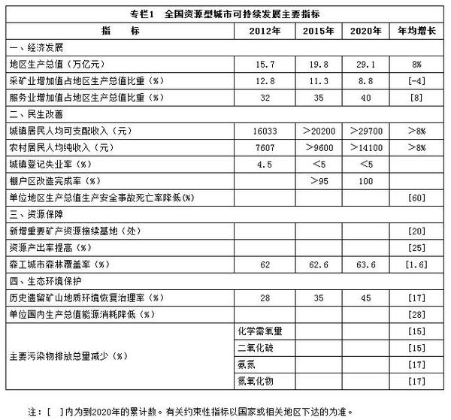
(四)发展机制。
实现资源型城市可持续发展目标，必须从根本上破解经济社会发展中存在的体制性、机制性矛盾，统筹兼顾，改革创新，加快构建有利于可持续发展的长效机制。
开发秩序约束机制。严格执行矿产资源勘查开发准入和分区管理制度，优化资源勘查开发布局和结构，大力发展绿色矿业，调控引导开发时序和强度，构建集约、高效、协调的资源开发格局。研究建立资源开发与城市可持续发展协调评价制度，开展可持续发展预警与调控，促进资源开发和城市发展相协调。严格执行环境影响评价和“三同时”制度(即防治污染措施必须与建设项目主体工程同时设计、同时施工、同时投产使用)，强化同步恢复治理。严格执行森林采伐限额，控制森林资源采伐强度。
产品价格形成机制。深化矿产资源有偿使用制度改革，科学制定资源性产品成本的财务核算办法，把矿业权取得、资源开采、环境治理、生态修复、安全生产投入、基础设施建设等费用列入资源性产品成本构成，建立健全能够灵活反映市场供求关系、资源稀缺程度和环境损害成本的资源性产品价格形成机制。
资源开发补偿机制。按照“谁开发、谁保护，谁受益、谁补偿，谁污染、谁治理，谁破坏、谁修复”的原则，监督资源开发主体承担资源补偿、生态建设和环境整治等方面的责任和义务，将企业生态环境恢复治理成本内部化。对资源衰竭的城市，国家给予必要的资金和政策支持。建立资源产地储备补偿机制，完善森林生态效益补偿制度。
利益分配共享机制。合理调整矿产资源有偿使用收入中央和地方的分配比例关系，推进资源税改革，完善计征方式，促进资源开发收益向资源型城市倾斜。坚持以人为本，以保障和改善民生为重点，优化资源收益分配关系，探索建立合理的利益保障机制，支持改善资源产地居民生产生活条件，共享资源开发成果，努力实现居民收入增长和经济发展同步提高。
接续替代产业扶持机制。国家的重大产业项目布局适当向资源型城市倾斜。对符合条件的接续替代产业龙头企业、集群在项目审核、土地利用、贷款融资、技术开发等方面给予支持，引导资源型城市因地制宜探索各具特色的产业发展模式。将发挥政府投资带动作用与激发市场活力相结合，在建立稳定的财政投入增长机制同时，引导和鼓励各类生产要素向接续替代产业集聚。
三、分类引导各类城市科学发展
资源型城市数量众多，资源开发处于不同阶段，经济社会发展水平差异较大，面临的矛盾和问题不尽相同。遵循分类指导、特色发展的原则，根据资源保障能力和可持续发展能力差异，本规划将资源型城市划分为成长型、成熟型、衰退型和再生型四种类型，明确各类城市的发展方向和重点任务。
(一)规范成长型城市有序发展。
成长型城市资源开发处于上升阶段，资源保障潜力大，经济社会发展后劲足，是我国能源资源的供给和后备基地。应规范资源开发秩序，形成一批重要矿产资源战略接续基地。提高资源开发企业的准入门槛，合理确定资源开发强度，严格环境影响评价，将企业生态环境恢复治理成本内部化。提高资源深加工水平，加快完善上下游产业配套，积极谋划布局战略性新兴产业，加快推进新型工业化。着眼长远，科学规划，合理处理资源开发与城市发展之间的关系，使新型工业化与新型城镇化同步协调发展。
(二)推动成熟型城市跨越发展。
成熟型城市资源开发处于稳定阶段，资源保障能力强，经济社会发展水平较高，是现阶段我国能源资源安全保障的核心区。应高效开发利用资源，提高资源型产业技术水平，延伸产业链条，加快培育一批资源深加工龙头企业和产业集群。积极推进产业结构调整升级，尽快形成若干支柱型接续替代产业。高度重视生态环境问题，将企业生态环境恢复治理成本内部化，切实做好矿山地质环境治理和矿区土地复垦。大力保障和改善民生，加快发展社会事业，提升基本公共服务水平，完善城市功能，提高城镇化质量。
(三)支持衰退型城市转型发展。
衰退型城市资源趋于枯竭，经济发展滞后，民生问题突出，生态环境压力大，是加快转变经济发展方式的重点难点地区。应着力破除城市内部二元结构，化解历史遗留问题，千方百计促进失业矿工再就业，积极推进棚户区改造，加快废弃矿坑、沉陷区等地质灾害隐患综合治理。加大政策支持力度，大力扶持接续替代产业发展，逐步增强可持续发展能力。
(四)引导再生型城市创新发展。
再生型城市基本摆脱了资源依赖，经济社会开始步入良性发展轨道，是资源型城市转变经济发展方式的先行区。应进一步优化经济结构，提高经济发展的质量和效益，深化对外开放和科技创新水平，改造提升传统产业，培育发展战略性新兴产业，加快发展现代服务业。加大民生投入，推进基本公共服务均等化。完善城市功能，提高城市品位，形成一批区域中心城市、生态宜居城市、著名旅游城市。
四、有序开发综合利用资源
坚持有序开发、高效利用、科学调控、优化布局，努力增强资源保障能力，促进资源开发利用与城市经济社会协调发展。
(一)加大矿产资源勘查力度。
提高成熟型和成长型城市资源保障能力。重点围绕资源富集地区开展矿产资源潜力评价、储量利用调查和矿业权核查，全面掌握矿产资源储量和开发潜力。在成矿条件有利、资源潜力较大、勘查程度总体较低的资源型城市，圈定找矿靶区，开展后续矿产资源勘查，争取发现新的矿产地。用8—10年时间，新建一批石油、天然气、铀、铁、铜、铝、钾盐等重要矿产勘查开发基地，形成一批重要矿产资源战略接续区。
推进衰退型城市接替资源找矿。加大资金投入，中央和省级财政专项资金、地质勘查基金向衰退型城市倾斜。加大矿山深部和外围找矿力度，重点围绕老矿区开展深部资源潜力评价，推进重要固体矿产工业矿体的深度勘查。优先在成矿条件有利、找矿前景好、市场需求大的资源危机矿山实施接替资源找矿项目，力争发现一批具有较大规模的隐伏矿床，延长矿山服务年限。
(二)统筹重要资源开发与保护。
有序提高重要资源生产能力。重点加强石油、天然气、铀、铁、铜、铝、钾盐等资源开采力度。根据资源供需形势和开发利用条件，加快推进成长型和成熟型城市资源开发基地建设，鼓励与资源储量规模相适应的规模化经营，提升机械化开采水平。深入挖掘衰退型城市资源潜力，加大稳产改造力度，延缓大中型危机矿山产量递减速度，促进新老矿山有序接替。
加强重要优势资源储备与保护。选择部分资源富集地区，加快建设石油、特殊煤种和稀缺煤种、铜、铬、锰、钨、稀土等重点矿种矿产地储备体系。合理调控稀土、钨、锑等优势矿种开采总量，严厉打击非法违法开采和超指标开采。强化森工城市重点林区森林管护与保护，2015年起全面停止大小兴安岭、长白山林区的天然林主伐，建设国家木材战略资源后备基地。
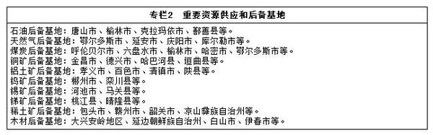
(三)优化资源开发布局。
形成集约高效的资源开发格局。重点开采区主要在资源相对集中、开发利用条件好、环境容量较大的成长型和成熟型城市布局，创新资源开发模式，积极引导和支持各类生产要素集聚，着力促进大中型矿产地整装开发，实现资源的规模开发和集约利用。支持资源枯竭城市矿山企业开发利用区外、境外资源，为本地资源深加工产业寻找原料后备基地，鼓励中小型矿企实施兼并重组。落实主体功能区规划要求，严格限制重点生态功能区和生态脆弱地区矿产资源开发，逐步减少矿山数量，禁止新建可能对生态环境产生不可恢复破坏性影响的矿产资源开采项目。
统筹推进资源开发与城市发展。新建资源开发项目必须符合矿产资源规划和土地利用总体规划，并与城市总体规划相衔接。尽可能依托现有城市产业园区作为后勤保障和资源加工基地，避免形成新的孤立居民点和工矿区。引导已有资源开发项目逐步有序退出城区，及时实施地质环境修复和绿化。合理确定矿区周边安全距离，在城市规划区、交通干线沿线以及基本农田保护区范围内，禁止露天开采矿产资源，严格控制地下开采。资源开发时，要严格开展环境影响评价，最大限度减少资源开发对居民生活的影响和生态空间占用，努力形成与城市发展相协调的资源开发模式。
(四)促进资源节约与综合利用。
提高矿产资源采选回收水平。严格实施矿产资源采选回收率准入管理，从严制定开采回采率、采矿贫化率和选矿回收率等新建矿山、油田准入标准，并对生产矿山、油田进行定期监督检查。严格执行《矿产资源节约与综合利用鼓励、限制和淘汰技术目录》，引导资源开采企业使用先进适用工艺技术，切实提高矿产资源采选回收水平。充分利用低品位、共伴生矿产资源，重点加强有色金属、贵金属、稀有稀散元素矿产等共伴生矿产采选回收。
强化废弃物综合利用。研究推广先进适用的尾矿、煤矸石、粉煤灰和冶炼废渣等综合利用工艺技术。在资源开发同时，以煤矸石、尾矿等产生量多、利用潜力大的矿山废弃物为重点，配套建设综合利用项目，努力做到边产生、边利用。要因地制宜发展综合利用产业，积极消纳遗存废弃物。森工城市要提高林木采伐、造材、加工剩余物及废旧木质材料的综合利用水平，实现林木资源的多环节加工增值。支持资源型城市建设资源综合利用示范工程(基地)。
(五)发展绿色矿业。
转变矿业发展方式。将绿色矿业理念贯穿于资源开发利用全过程，坚持开采方式科学化、资源利用高效化、企业管理规范化、生产工艺环保化、矿山环境生态化的基本要求，促进资源合理利用、节能减排、生态环境保护和矿地和谐，实现资源开发的经济效益、生态效益和社会效益协调统一。
建设绿色矿山。改革创新资源管理制度，逐步完善分地域、分行业的绿色矿山建设标准，不断提高矿山建设的标准和水平，严格资源开发准入和监管，使新建矿山按照绿色矿山的标准进行规划、设计和建设。对生产矿山进一步加强监督，督促矿山企业按照绿色矿山建设标准改进开发利用方式，切实落实企业责任。
五、构建多元化产业体系
依托资源型城市产业基础，发挥比较优势，大力发展接续替代产业，增强科技创新能力，积极推进新型工业化，提升产业竞争力，实现产业多元发展和优化升级。
(一)优化发展资源深加工产业。
支持资源优势向经济优势转化，有序推进资源产业向下游延伸，大力发展循环经济。推动石油炼化一体化、煤电化一体化发展，有序发展现代煤化工，提高钢铁、有色金属深加工水平，发展绿色节能、高附加值的新型建材。统筹考虑资源、环境、市场等条件，支持成长型和成熟型城市打造若干产业链完整、特色鲜明、主业突出的资源深加工产业基地。淘汰落后产能，加快技术改造，提升产品档次和质量。推进森工城市发展木材精深加工，实现林木资源的多环节加工增值。
(二)培育壮大优势替代产业。
适应市场需求变化和科技进步趋势，充分发挥比较优势，积极发展传统优势产业和战略性新兴产业，努力培育新的支柱产业。做大做强矿山、冶金等大型成套装备和工程机械等传统优势产业，培育发展化工装备、环保及综合利用装备制造产业，加快模具、关键零部件等配套产业发展。大力发展纳米材料、高性能稀土材料等新材料产业，鼓励发展可再生能源和清洁能源，在有条件的城市发展风电、光伏发电、生物质能等新能源产业。支持发展生物产业和节能环保产业。
(三)积极发展吸纳就业能力强的产业。
坚持产业结构转型升级与扩大就业良性互动。大力发展带动就业能力强、市场前景好的劳动密集型产业，扶持一批形式多样的小型微型企业，重点解决困难群体就业问题，到2020年，累计吸纳500万失业矿工、林区失业工人、棚户区改造回迁居民及失地农民再就业。支持农牧资源丰富城市发展农牧产品深加工，鼓励森工城市依托特色林下资源发展食用菌、山野菜等绿色食品加工业。引导劳动力和原材料成本优势明显的城市发展纺织、服装、玩具、家电等消费品工业。加大技术改造投入，提高劳动密集型产品附加值。落实金融、税收等优惠政策，完善服务体系，营造促进小型微型企业健康发展的政策环境。
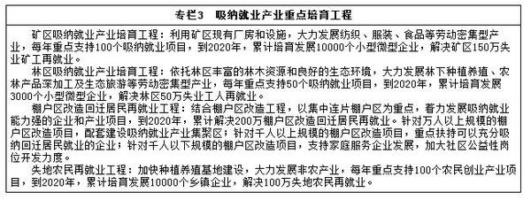
(四)大力发展特色服务业。
结合资源型城市产业基础和发展导向，积极发展类型丰富、特色鲜明的现代服务业。依托资源产品优势，建设一批煤炭、铁矿石、原油、木材等资源产品和钢铁、建材、化工等重要工业产品区域性物流中心。大力发展资源产业托管服务、工程和管理咨询。在有效保护资源基础上，鼓励生态环境优良的森工城市发展休闲度假旅游，支持自然山水资源丰富的城市发展自然风光旅游，推进工业历史悠久的城市发展特色工业旅游，扶持革命遗址集中的城市发展红色旅游。引导社区商业和家庭服务业发展，完善棚户区改造回迁居民区服务网点建设。支持有条件的城市积极发展金融服务、服务外包、文化创意、人力资源、会展等现代服务业。
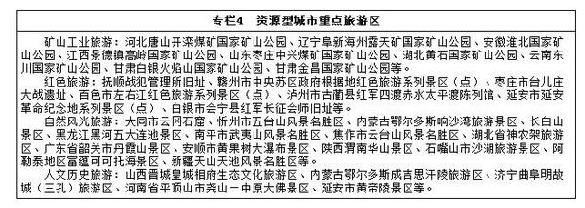
(五)合理引导产业集聚发展。
加强规划统筹，优化产业布局，引导产业向重点园区和集聚区集中，形成集约化、特色化的产业发展格局。制定严格的行业、产业分类用地标准，提高土地利用水平。依托原有基础，改造和建设一批特色鲜明的专业化产业园区和集聚区，加强交通、供水、供电等配套基础设施建设，搭建产业集聚发展的重要载体和平台。以科技含量、环保水平、投资强度、吸纳就业能力为标准，积极培育和引进一批龙头骨干企业。完善产业链条，提升产业配套能力，促进关联产业协同发展，打造各具特色的产业集群。到2020年，创建10个接续替代产业示范城市，培育50个接续替代产业集群，改造建设100个接续替代产业园区和集聚区。
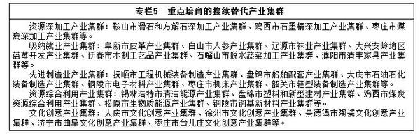
六、切实保障和改善民生
努力破除城市内部二元结构，积极扩大就业，提升社会保障水平，完善基本公共服务，改善生产生活环境，促进社会和谐稳定，稳步提升城镇化质量和水平，使资源开发和经济发展成果惠及广大人民群众。
(一)促进就业和再就业。
把扩大就业放在资源型城市经济社会发展的优先位置。发挥政府投资和重大项目建设对就业的带动作用。扶持劳动密集型产业、服务业和小型微型企业发展，大力发展家庭服务业。完善和落实小额担保贷款、财政贴息、场地安排等鼓励自主创业政策，健全创业服务体系，促进各类群体创业带动就业。加快建立专业化、信息化、产业化的人力资源服务体系，加强职业中介和就业信息服务。多渠道开发公益性工作岗位，优先支持失业矿工、林区失业工人、工伤残疾人员、棚户区改造回迁居民及失地农民等困难群体再就业。加强职业技能培训体系建设，重点扶持50个技工院校、100个再就业培训基地、200个职业技能实训中心(基地)。
(二)加快棚户区改造。
大力推进城市和国有工矿(煤矿)棚户区以及林区棚户区改造，加大政府投入，落实税收、土地供给和金融等方面的配套支持政策，力争到2015年基本完成资源型城市成片棚户区改造任务。做好供排水、供暖、供气、供电、道路、垃圾收运处理等基础设施以及学校、医院等服务设施的建设，切实加强新建小区社会化管理和服务工作，支持建设一批吸纳搬迁居民就业的企业和项目，巩固改造成果，确保搬迁居民能够安居乐业。研究开展采煤沉陷区民房搬迁维修改造工程后评估工作，对维修后受损状况继续恶化的沉陷区民房实施搬迁。
(三)加强社会保障和医疗卫生服务。
进一步完善基本养老、基本医疗、失业、工伤、生育等社会保险制度，积极推进各类困难群体参加社会保险，扩大社会保险覆盖面，努力实现应保尽保，逐步提高保障水平。逐步解决关闭破产集体企业退休人员参加医疗保险、“老工伤”人员纳入工伤保险等历史遗留问题。完善城乡最低生活保障和社会救助制度。研究解决失地农民的社会保障问题。加快矿区社会保障服务设施建设，构建社会保障管理服务网络。完善基层医疗卫生服务体系，提高矿区医疗机构医疗服务水平和应急救治能力。加大对尘肺病、慢性胃炎、皮肤病等矿业工人职业病和常见病的预防和救治力度。
(四)营造安全和谐的生产生活环境。
树立安全发展理念，加强安全生产管理，以煤矿、非煤矿山、交通运输、建筑施工、危险化学品、冶金等行业和领域为重点，推进企业安全生产标准化建设，严格安全生产准入制度，强化监督检查和隐患排查治理，严厉打击非法违法生产、经营和建设行为。防范治理粉尘、高毒物质等重大职业危害和环境危害。增强应急管理能力，加大重点城市矿山地质灾害隐患排查力度，建立滑坡、泥石流、沉陷、崩塌等地质灾害调查评估、监测预警、防治和应急体系。提高森工城市的森林防火水平和应急能力。切实维护群众权益，针对资源开发、征地拆迁、企业重组和破产、环境污染等突出矛盾和问题，加强和改进信访工作，努力化解社会矛盾，建立健全群众诉求表达和利益协调机制。
七、加强环境治理和生态保护
把生态文明建设放在突出地位，融入可持续发展工作全过程，坚持开发和保护相互促进，着力推进绿色发展、循环发展、低碳发展，切实解决生态环境问题，为资源型城市可持续发展提供支撑。
(一)加强矿山地质环境恢复治理。
按照“谁破坏，谁治理”的原则，将企业的生态环境恢复治理成本内部化。深入开展采矿沉陷区、露天矿坑等重大矿山地质环境问题治理，对属于历史遗留或责任人已经灭失的地质结构复杂、危害严重、治理难度大的深部采空区等突出地质环境问题治理给予重点支持。切实做好尾矿库闭库后期管理工作，加大对石油、地下水、卤水等液体矿产资源开采造成的水位沉降漏斗、土地盐碱化等问题的治理力度。防范地下勘探、采矿活动破坏地下水系，选择部分地下水体破坏严重城市率先开展地下水修复试点。大力推进废弃土地复垦和生态恢复，支持开展历史遗留工矿废弃地复垦利用试点，积极引导社会力量参与矿山环境治理。新建矿区要科学规划、合理布局，加强对矿产资源开发规划和建设项目的环境影响评价工作，切实预防环境污染和生态破坏。加强对资源开采活动的环境监理，严格执行“三同时”制度，强化同步恢复治理。
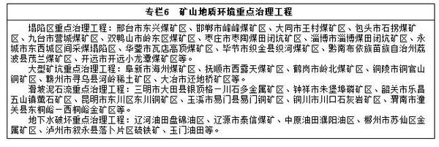
(二)强化重点污染物防治。
严格执行重点行业环境准入和排放标准，把主要污染物排放总量控制指标作为新建和改扩建项目审批的前置条件。强化火电、冶金、化工、建材等高耗能、高污染企业脱硫脱硝除尘，加强挥发性有机污染物、有毒废气控制和废水深度治理。到2015年，城市水功能区主要水质达标率不低于所在省份平均指标。防范地下勘探、采矿活动污染地下水体，取缔水源保护区内违法建设项目和排污口，加快现有污水处理厂升级改造。到2020年，实现工业废水排放完全达标。加强煤矸石、粉煤灰、冶炼和化工废渣等大宗工业固体废物的污染防治和综合治理，矿区和产业集聚区实行污染物统一收集和处置，规范危险废物管理，加快城镇生活垃圾处理设施建设。到2020年，工业固体废弃物(不包括尾矿)综合利用率达到85%以上。积极开展重金属污染综合治理，以采矿、冶炼、化学原料及其制品等行业为重点，严格控制汞、铬、镉、铅和类金属砷等重金属排放总量。加大资金技术投入，选择部分问题突出城市开展矸石山、尾矿库综合治理和重金属污染防治试点工程。
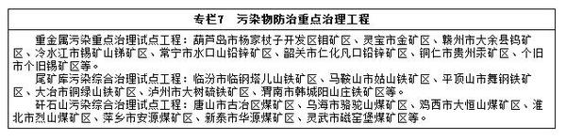
(三)大力推进节能减排。
抑制高耗能产业过快增长，严格固定资产投资项目节能评估审查，把好能耗增量关口。继续加大冶金、建材、化工、电力、煤炭等行业落后产能和工艺技术设备淘汰力度，完善落后产能退出机制。推动重大节能技术产品规模化生产和应用，继续组织实施热电联产、余热余压利用、锅炉(窑炉)改造、建筑节能等节能重点工程。提高工业用水效率，促进重点用水行业节水技术改造，加强矿井水循环利用，到2020年矿业用水复用率达到90%以上。推动城市能源计量示范建设，推广应用低碳技术，鼓励使用低碳产品，有效控制温室气体排放。鼓励废弃物减量化、资源化和无害化利用，推动产业循环式组合，鼓励构建跨行业、跨企业资源循环利用产业体系，促进原材料、能量梯级利用和高效产出。
(四)促进重点地区生态建设。
统筹新疆、内蒙古、西藏、青海等资源富集且生态脆弱地区的资源开发与生态保护，走出一条在保护中发展、在发展中保护的可持续发展之路。根据主体功能区规划要求，合理控制资源开发强度，提高环境准入标准，尽可能减少对自然生态系统的干扰。加强重点生态功能区保护和管理，严格限制矿产资源开发，禁止新建可能对生态环境产生不可恢复破坏性影响的矿产资源开采项目，增强涵养水源、保持水土、防风固沙能力，维护生态系统的稳定性和完整性。加快推进大小兴安岭、长白山等重点林区森工城市的生态保护与经济转型，结合实施天然林保护工程，逐步调减采伐量，强化森林管理与保护，加快森林资源培育，切实巩固退耕还林成果。高度重视资源开采引发的水土流失、土地沙化、湿地萎缩等生态问题，切实做好恢复治理工作。
八、加强支撑保障能力建设
加强基础设施和软环境建设，完善城市功能，增强发展动力和活力，营造良好的发展氛围，为资源型城市可持续发展提供强有力的保障。
(一)加快城镇基础设施建设。
科学规划城市的区域功能定位和产业布局，增强城市辐射带动能力，健全生产、生活、居住和休闲功能区。加强城市公共服务设施建设，完善城市的文化、科教、金融、商贸、休闲娱乐等功能。加大城市给排水、供热、供气和垃圾收运处理等市政公用设施的建设改造力度，加快建设一批污水处理、大气污染防治等环保项目。结合城区工矿废弃地整理，建设总量适宜、景观优美的城市绿地和景观系统。完善交通运输网络，有序推进煤炭、矿石、石油等运输专线和多种方式统筹布局的货运枢纽站场建设，支持符合条件的城市建设支线机场。加大支持力度，解决资源枯竭城市基础设施落后、基本公共服务缺失问题。加强城区与工矿区联系，推动城区市政公用设施向矿区、林区对接和延伸。
(二)加强人才队伍建设。
统筹推进党政、企业经营管理、专业技术、高技能、社会工作等各类人才队伍建设，提升整体素质和创新能力，满足资源型城市对人才的多元化需求。大力开展职业教育和在岗培训，加强职业教育和实训基地建设，提高生产一线人员科学素质和劳动技能。大力推进专业技术人才和管理人才培训与交流。依托重点企业、重大科研项目、重大工程、高等院校、科研院所等，引进和培养一批创新型人才，加大创新投入，逐步实现以科技进步和管理创新驱动可持续发展。在具备条件的城市，建立归国人员创业平台，吸引在外留学人员到资源型城市创业。加强干部队伍建设，建立中央国家机关、大型国有企业、发达地区与资源枯竭城市的干部交流机制。营造有利于人才培养和成长的环境，引导各类人才向资源型城市流动。
(三)加快推进改革开放。
理顺资源产权关系，健全资源产权交易机制，规范探矿权、采矿权交易市场，促进资源产权有序流转和公开、公平、公正交易。强化资源开采企业的社会责任，建立和谐共赢的矿地关系。深化国有企业改革，建立现代企业制度，推动优势企业跨地区、跨所有制兼并重组。全面落实促进非公有制经济发展的政策措施，鼓励民营资本进入能源资源开发、接续替代产业发展等领域。加快推进厂办大集体改革，稳步推进国有林场、国有林区管理体制改革。支持资源型城市加快融入区域经济一体化进程，促进生产要素合理流动。鼓励发达地区城市对口帮扶资源枯竭城市转型发展，支持资源型城市积极承接产业转移。提高利用外资水平，积极引导外资更多地投向节能环保、新能源和新材料、现代服务业等领域，鼓励外资参与矿山生态环境恢复。鼓励有实力的企业走出去，投资境外能源资源开发及深加工项目。
(四)挖掘传承精神文化资源。
适应时代需求，大力宣传资源型城市创业历程和涌现出的王进喜、雷锋、马永顺、郭明义等模范人物事迹，传承和发扬资源型城市无私奉献、艰苦奋斗、改革创新的精神，为可持续发展注入源源不竭的精神动力。全面增强开放意识、市场意识和竞争意识，切实树立科学发展理念。开展群众性精神文明创建活动，倡导敬业诚信、勤劳致富、团结友善的社会风尚。做好资源型城市精神文化遗产和工业遗产挖掘、抢救和保护工作，支持创作以资源型城市艰苦奋斗和开拓创新为主题的文化艺术作品，保护和利用好反映资源型城市发展历程和先进人物事迹的博物馆、纪念馆和教育示范基地。
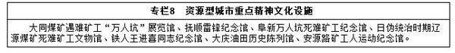
九、支持政策和保障措施
进一步完善促进资源型城市可持续发展的政策体系，做好规划的贯彻落实，保障规划目标和重点任务的完成。
(一)规划实施的政策体系。
建立健全可持续发展长效机制。强化开发秩序约束机制，研究制定资源开发与城市可持续发展协调评价办法，以成长型和成熟型城市为重点，加强可持续发展预警与调控。加快推进资源税改革，研究完善矿业权使用费征收和分配政策，健全资源性产品价格形成机制。研究建立资源型企业可持续发展准备金制度，健全资源开发补偿机制和利益分配共享机制。进一步落实接续替代产业扶持机制，充分发挥市场机制作用，调动社会力量，推动接续替代产业发展。
加强分类指导的政策措施。根据分类指导的原则，研究制定全国资源型城市可持续发展分类指导意见，通过针对性政策措施引导和支持不同类型资源型城市实现特色发展。做好资源枯竭城市转型年度绩效考核评价工作，完善“有进有出、奖惩分明、滚动推进”的支持机制，继续加大中央财政转移支付力度。选择典型的资源富集地区、城市和资源型企业开展可持续发展试点，积极探索各具特色的发展模式。
着力解决重点难点问题。继续安排资源型城市吸纳就业、资源综合利用、多元化产业培育和独立工矿区改造试点中央预算内投资专项，支持资源型城市转型发展。对符合条件的接续替代产业在项目审核、土地利用、融资服务等方面给予支持。继续加大对历史遗留矿山地质环境问题恢复治理的资金支持。引导和鼓励金融机构在防范信贷风险的前提下加大对资源型城市可持续发展的信贷支持力度，创新合作模式。
推进资源型城市可持续发展立法。推动修改完善与资源型城市可持续发展相关的现有法律法规，抓紧研究制定资源型城市可持续发展条例，明确政府、企业和其他社会组织在促进资源型城市可持续发展方面的权利和义务，协调和规范各利益相关主体之间的关系，为可持续发展提供制度保障。
(二)规划实施的保障措施。
加强组织领导。国务院有关部门要按照职能分工，搞好政策衔接，在项目建设、资金投入、体制机制创新等方面给予积极支持，帮助解决规划实施中遇到的重大问题。各有关省级人民政府要切实负起总责，做好统筹协调，加强对资源型城市可持续发展工作的组织领导，出台配套政策措施，明确工作责任，确保规划提出的各项任务落到实处。各资源型城市要按照本规划加快制定实施方案，明确工作时序和重点，落实责任主体，建立和完善工作机制。涉及的重大政策和建设项目按程序另行报批。
完善考核指标。建立资源型城市可持续发展统计体系，制定和完善有利于资源型城市可持续发展的绩效评价考核体系和具体考核办法，把资源有序开发、接续替代产业发展、安全生产、失业问题解决、棚户区搬迁改造、矿山环境恢复治理、林区生态保护等工作情况，作为综合考核评价的重要内容。
严格监督检查。发展改革委要会同有关部门做好政策协调，对规划实施情况进行跟踪分析和监督检查，加强对可持续发展情况的动态监测，建立健全规划定期评估制度。根据评估结果，及时对规划范围、综合分类结果、重点任务等进行动态调整，不断优化政策措施和实施方案。完善社会监督机制，鼓励企业和公众积极参与规划的实施和监督。
加大宣传力度。采取多种形式、全方位地宣传资源型城市可持续发展的重要性，形成人人关心可持续发展、全社会支持转型工作的良好氛围。
全国资源型城市名单(2013年)
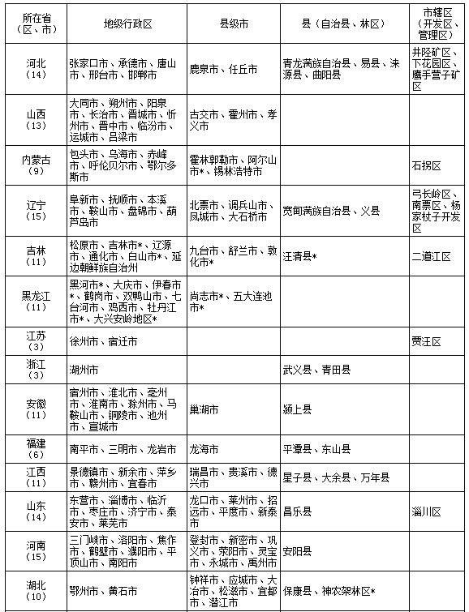
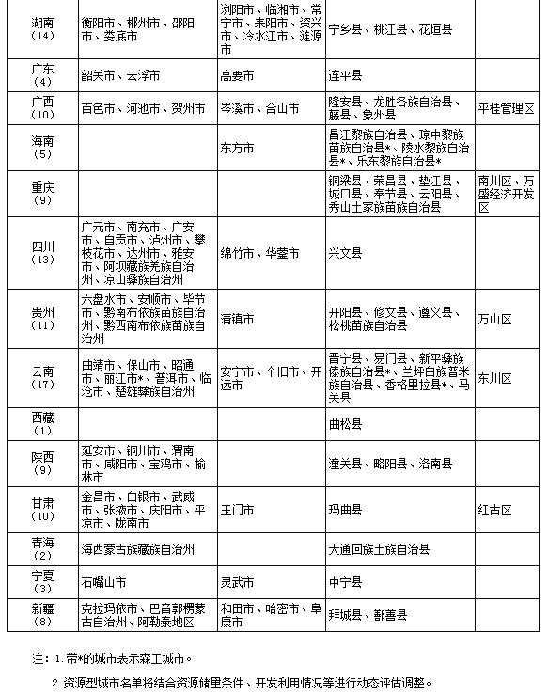
资源型城市综合分类(2013年)
